准备工作
系统支持各部委进行逐级授权开户，可由最高层级用户（部委汇总用户）进行统一对下属各级单位进行开户操作，也可分别由各级单位自行对自身的下级单位进行开户操作

部委汇总级用户登陆
使用浏览器（推荐使用火狐或者360浏览器极速模式）打开国家机关事务管理局资产信息管理系统（http://zcgl.ggj.gov.cn），输入2019年填报通用资产配置计划申请时使用的用户名及密码登入系统（如忘记用户名或密码可以咨询技术支持电话查询）。如图1.1：
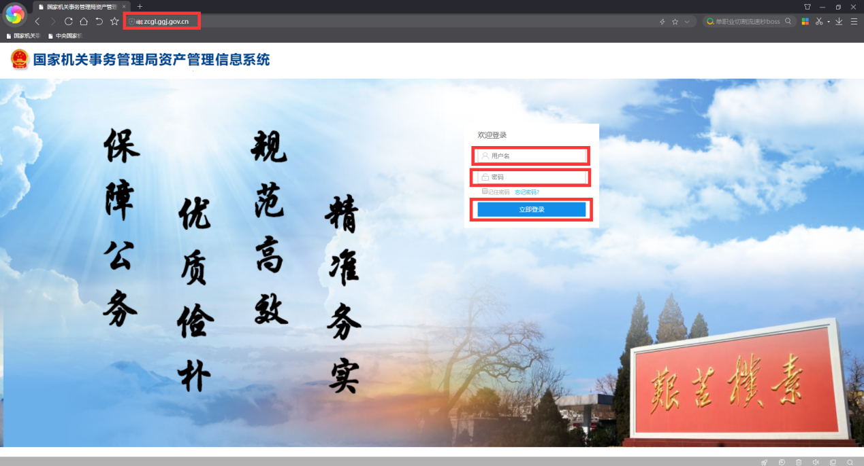
图1.1

下属单位信息维护
登入系统后，点击系统左上角，在弹出的菜单树中依次点选【系统管理设置】---【单位信息管理】菜单，进入单位信息管理页面。如图1.2-1：
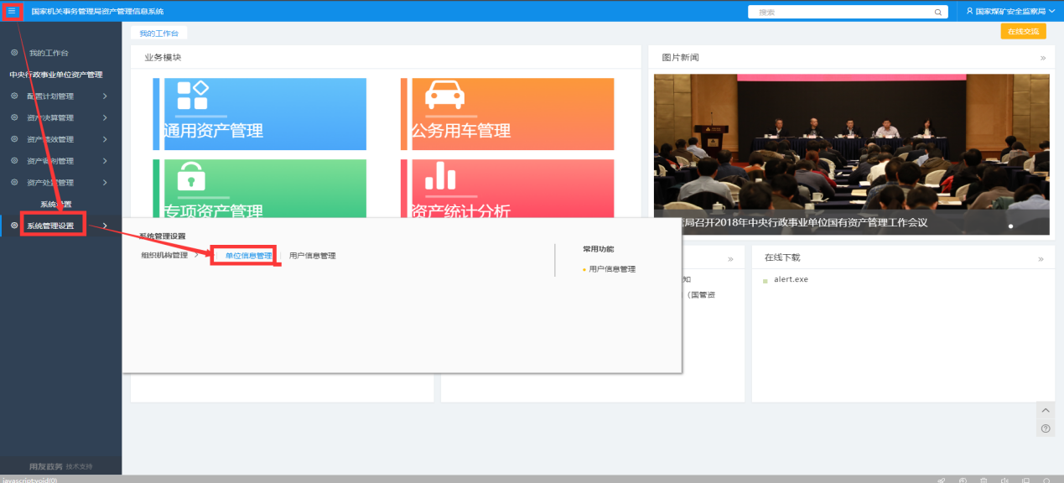
图1.2-1
在单位信息管理页面可以对现有本部委组织机构信息进行维护，也可新增下级单位。在对原有组织机构信息进行维护时，可以通过点击想要修改的单位单位名称部分，进入单位详细信息界面，修改对应信息后点击‘保存’按钮即可。如图1.2-2和图1.2-3：
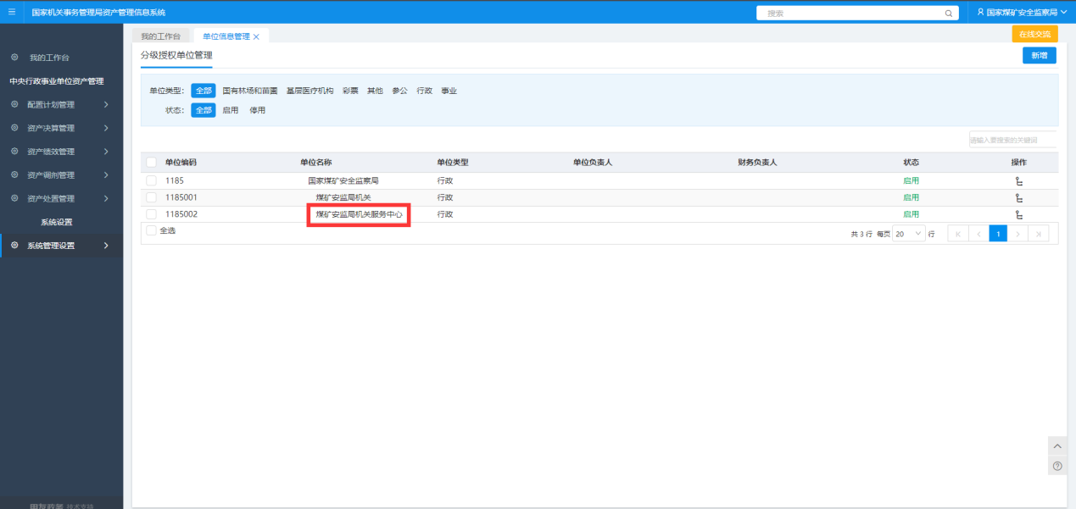
图1.2-2
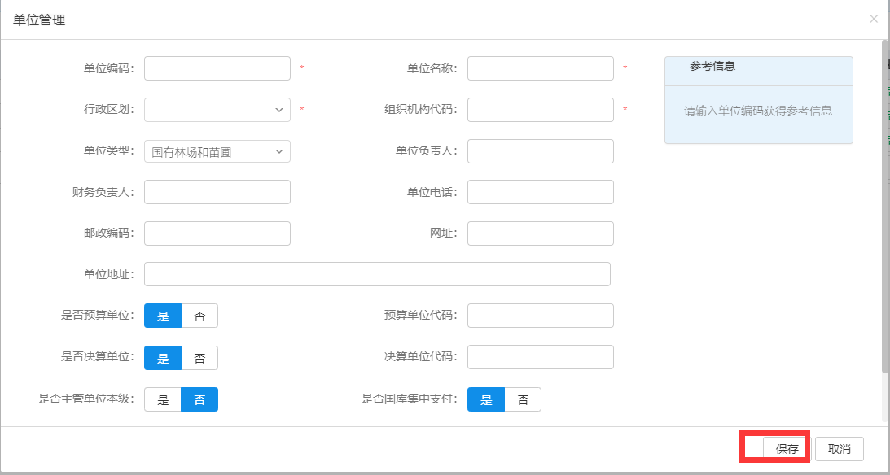
图1.2-3
当需要增加下级单位信息时，根据新增的单位级次，选择该单位的上级节点处，点击右侧操作栏内的‘新增下级’按钮，在弹出的详细信息内填写相应信息后，点击‘保存’按钮即可。如图1.2-4和图1.2-5：
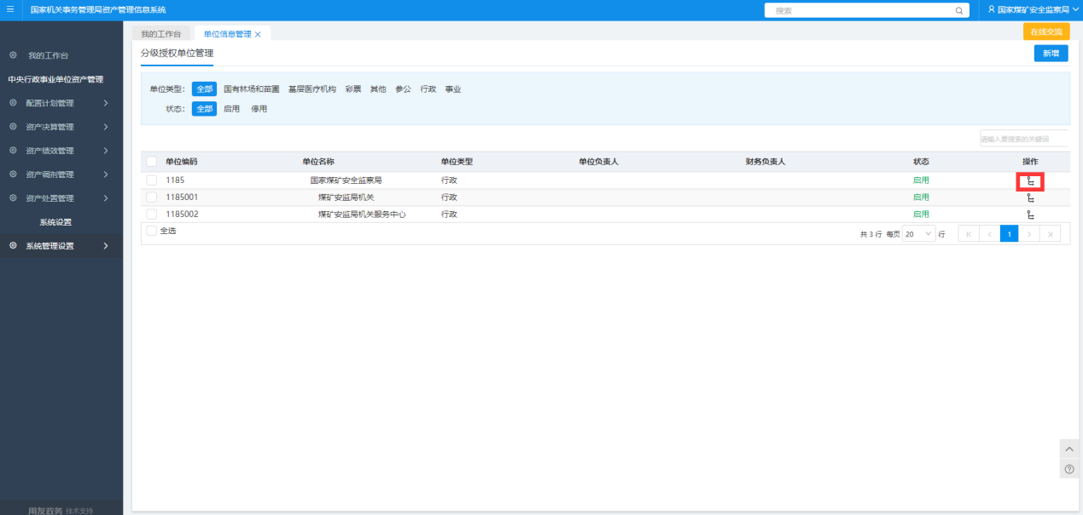
图1.2-4
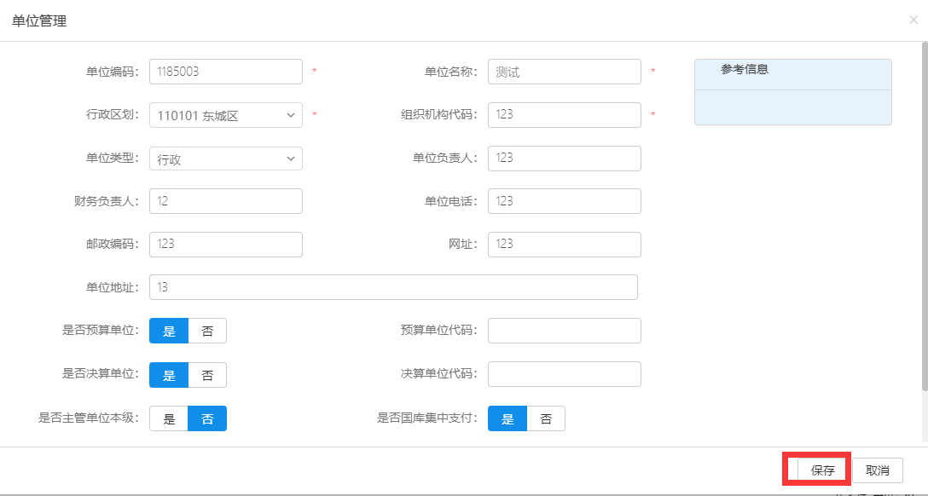
图1.2-5

用户信息维护
新增的单位，系统会自动添加相应的该单位用户，账号与该单位编码相同，密码初始为1，可以由该单位操作人员登陆系统后进行密码修改。当需要修改现有的用户信息时，需要主管单位用户登陆系统后，点击系统左上角，在弹出的菜单树中依次点选【系统管理设置】---【用户信息管理】菜单，进入单位信息管理页面。如图1.3-1：
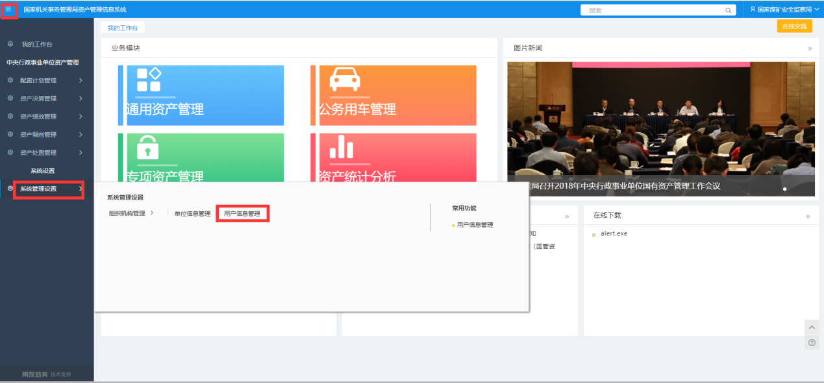
图1.3-1
在用户信息管理页面，选择需要调整的单位用户，勾选后点击上方‘修改’按钮，在弹出的详细信息页面根据实际情况调整基本信息，之后点击‘确定’按钮即可。如图1.3-2和图1.3-3：
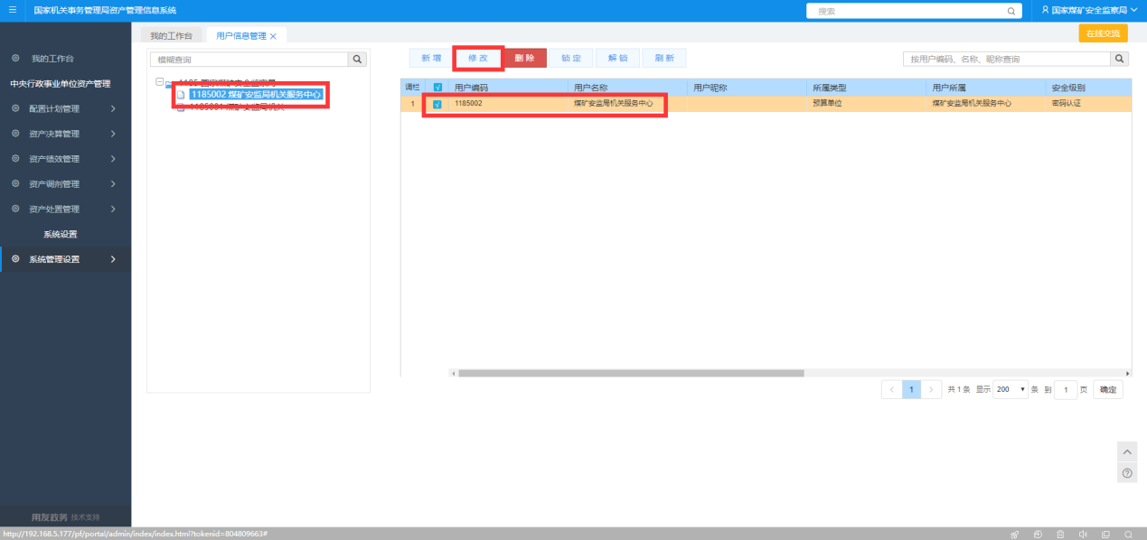
图1.3-2
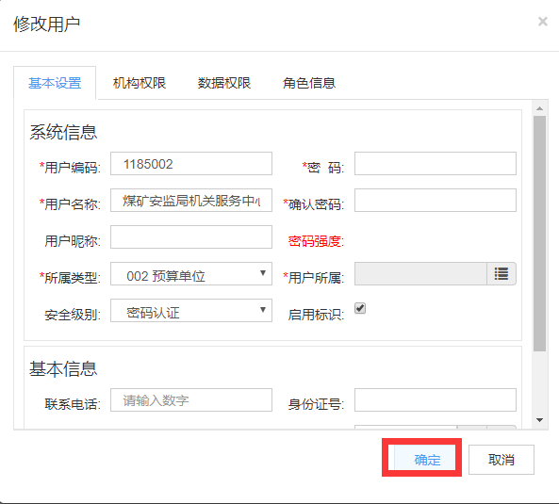
图1.3-3

基层单位填报操作

配置计划申请填写

填报页面登入
基层单位操作人员登入系统后，点击系统左上角，在弹出的菜单树中依次点选【资产决算管理】---【2019年国有资产决算报表填报】菜单，进入2019年资产决算填报页面。如图2.1.1：
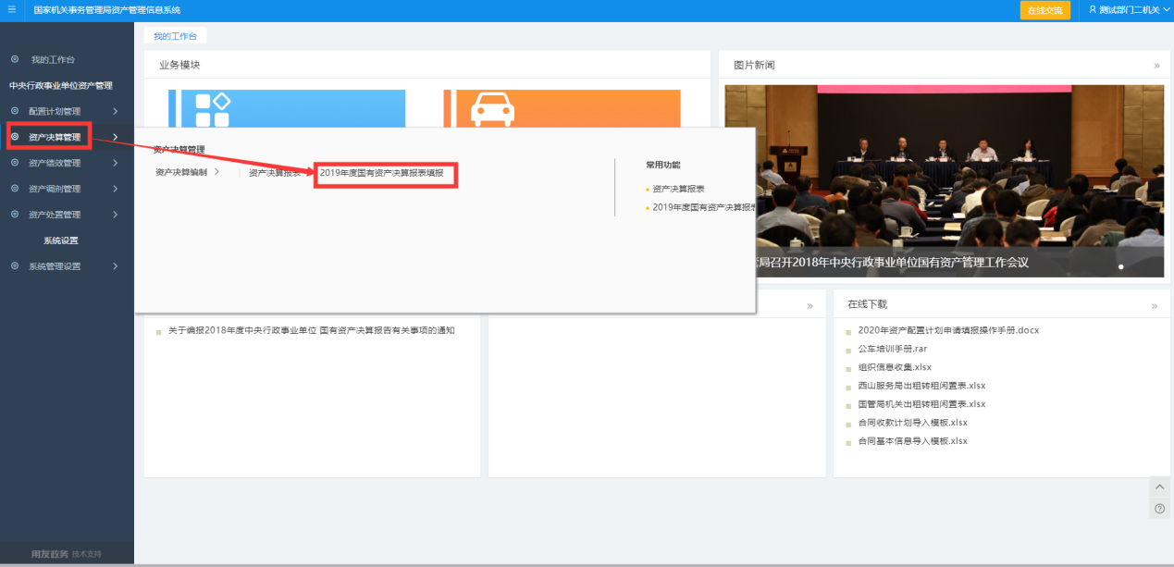
图2.1.1

填报页面填写
进入填报页面后，首先填写【封面】表，其中‘单位名称’系统会根据登陆的单位自动取出，其余字段需要自行进行选择或填写，完成后点击上方‘保存’按钮。如图：2.1.2-1
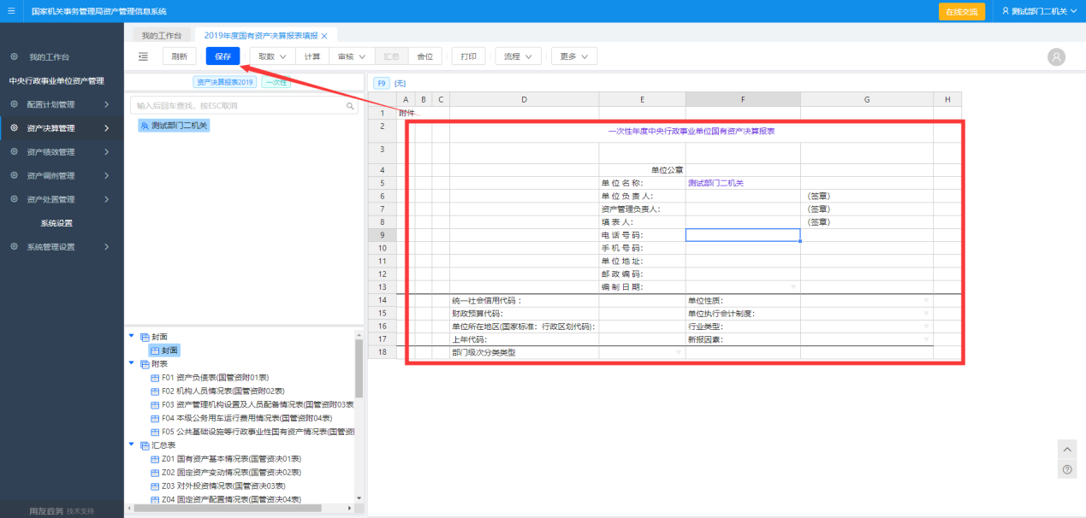
图2.1.2-1
如填完后未点击‘保存’按钮，直接在左下方选择其他表格，系统会弹出如下提示：
正确保存【封面】数据后，点击左下方表格列表，点选“附表”节点下的【F01 资产负债表（国管资决01表）】，进入资产负债表内容填写表格，按实际情况填写表格后点击上方‘保存’按钮。如下图2.1.2-2：
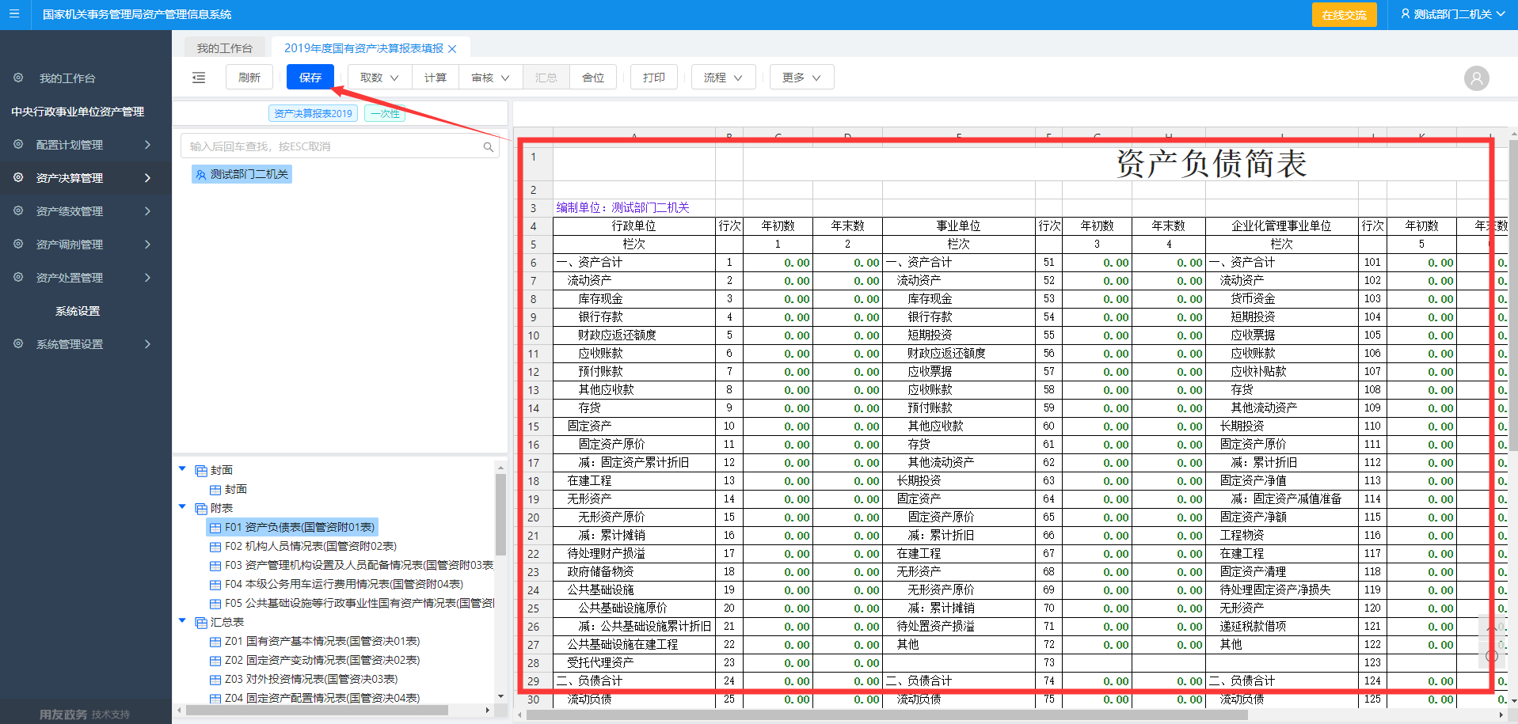
图2.1.2-2
正确保存【F01 资产负债表（国管资决01表）】数据后，点击左下方表格列表，点选“附表”节点下的其余表格分别进行填写并保存，完成有决算附表的填报工作。

数据的导出及导入
填报明细表数据时，由于数据量较大，可以通过excel导入的方式进行填写。点击上方‘更多’菜单树下的‘导出’按钮，根据自身需要导出单个表或者所有表，以此导出的excel作为填写模板进行填写。如图2.1.3-1和2.1.3-2：
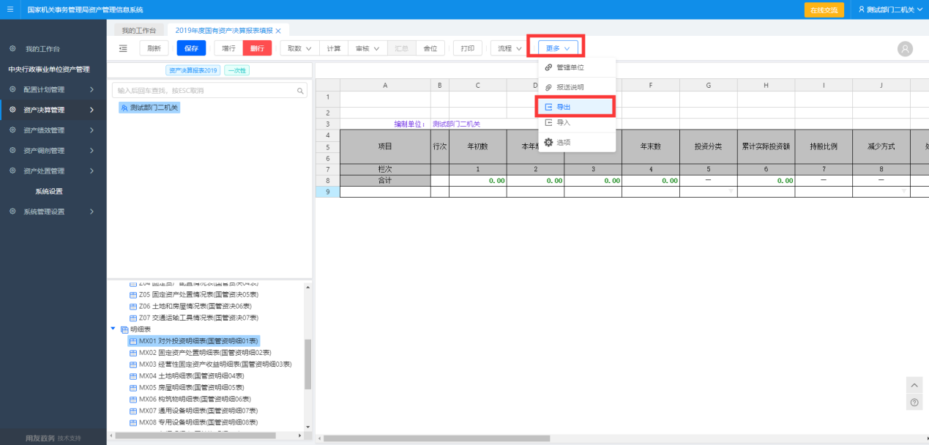
图2.1.3-1
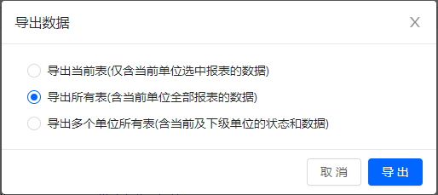
图2.1.3-2
在excel模板中填写完成之后，点击页面上方‘更多’菜单树下‘导入’按钮，在弹出的框内，可以通过点击‘高级选项’，根据实际填写的模板选择单张货多张报表进行导入。如图：2.1.3-3和2.1.3-4：
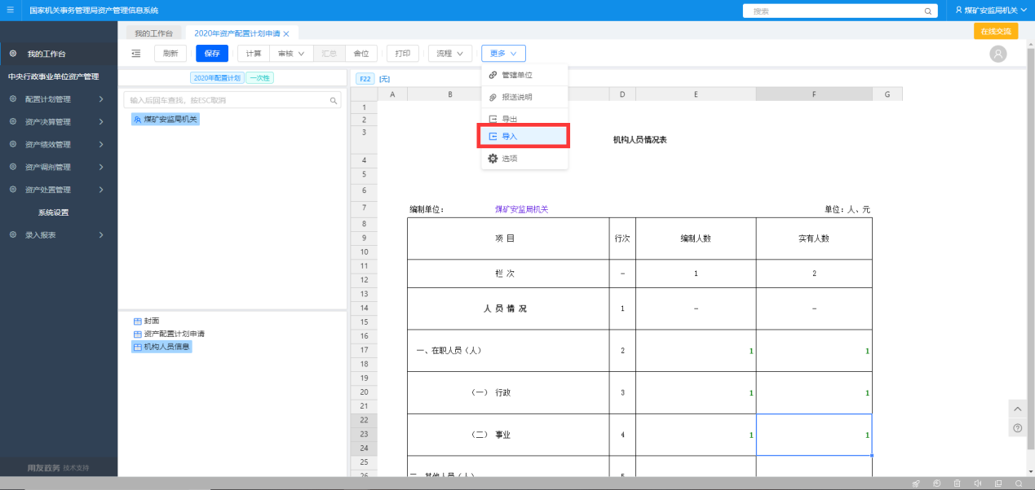
图2.1.3-3
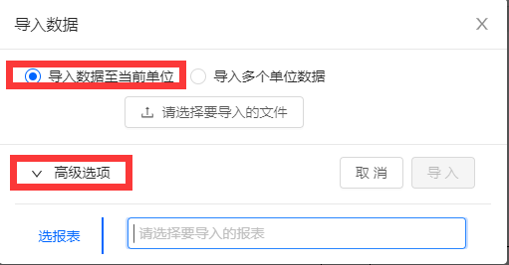
图2.1.3-4
当数据量过大时，系统导入需要等待一定时间，导入完成后，系统会弹出保存成功的提示信息。
*在导入【MX02 固定资产处置明细表(国管资明细02表】时，如果数据中存在资产类别名称为‘其他客车’的数据，需要手工在系统中将实际应属于专用设备类的“其他客车”类别调整至通用设备类的“其他客车”

数据上报
基层操作人员完成数据填写并保存后，点击上方‘审核’菜单树下的‘全表审核’按钮，对数据的逻辑进行初步审核，审核完成后，右上方会弹出审核结果提示。如图2.1.4-1和2.1.4-2：
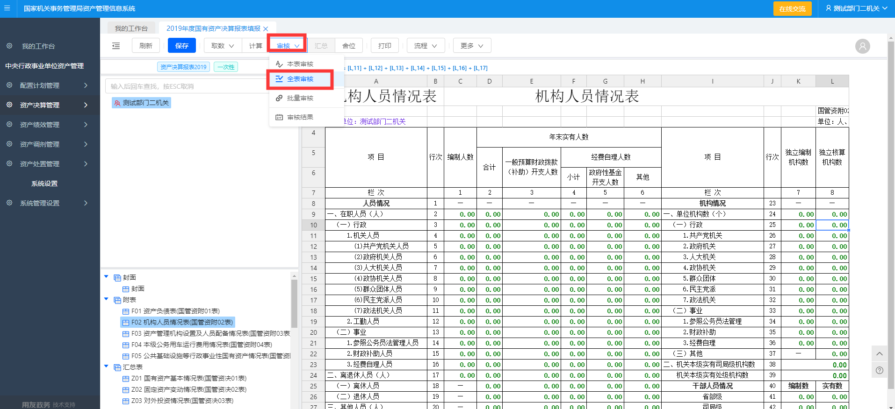
图2.1.4-1
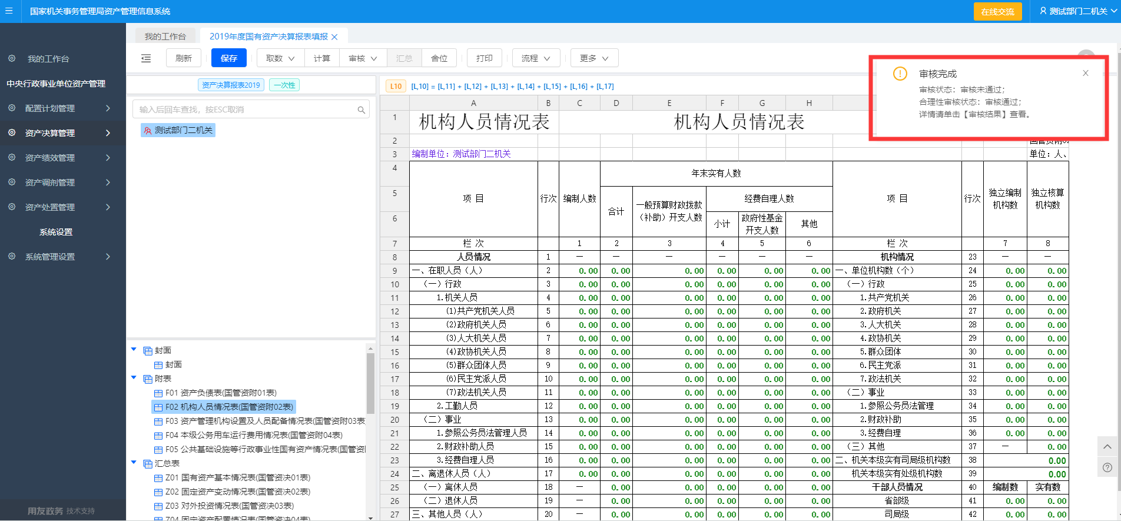
图2.1.4-2

当审核未通过时，点击上方‘审核’菜单树下的‘审核结果’按钮，在弹出的结果框内，点开报表名称的下拉框，可以分别查看各表中是否存有未通过审核的公式信息，点选其中标红的报表，查看改表详细未通过审核的公式。如图2.1.4-3、图2.1.4-4及图2.1.4-5：
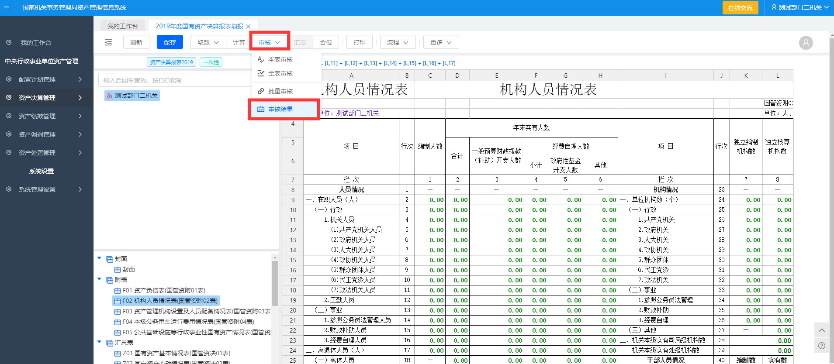
图2.1.4-3
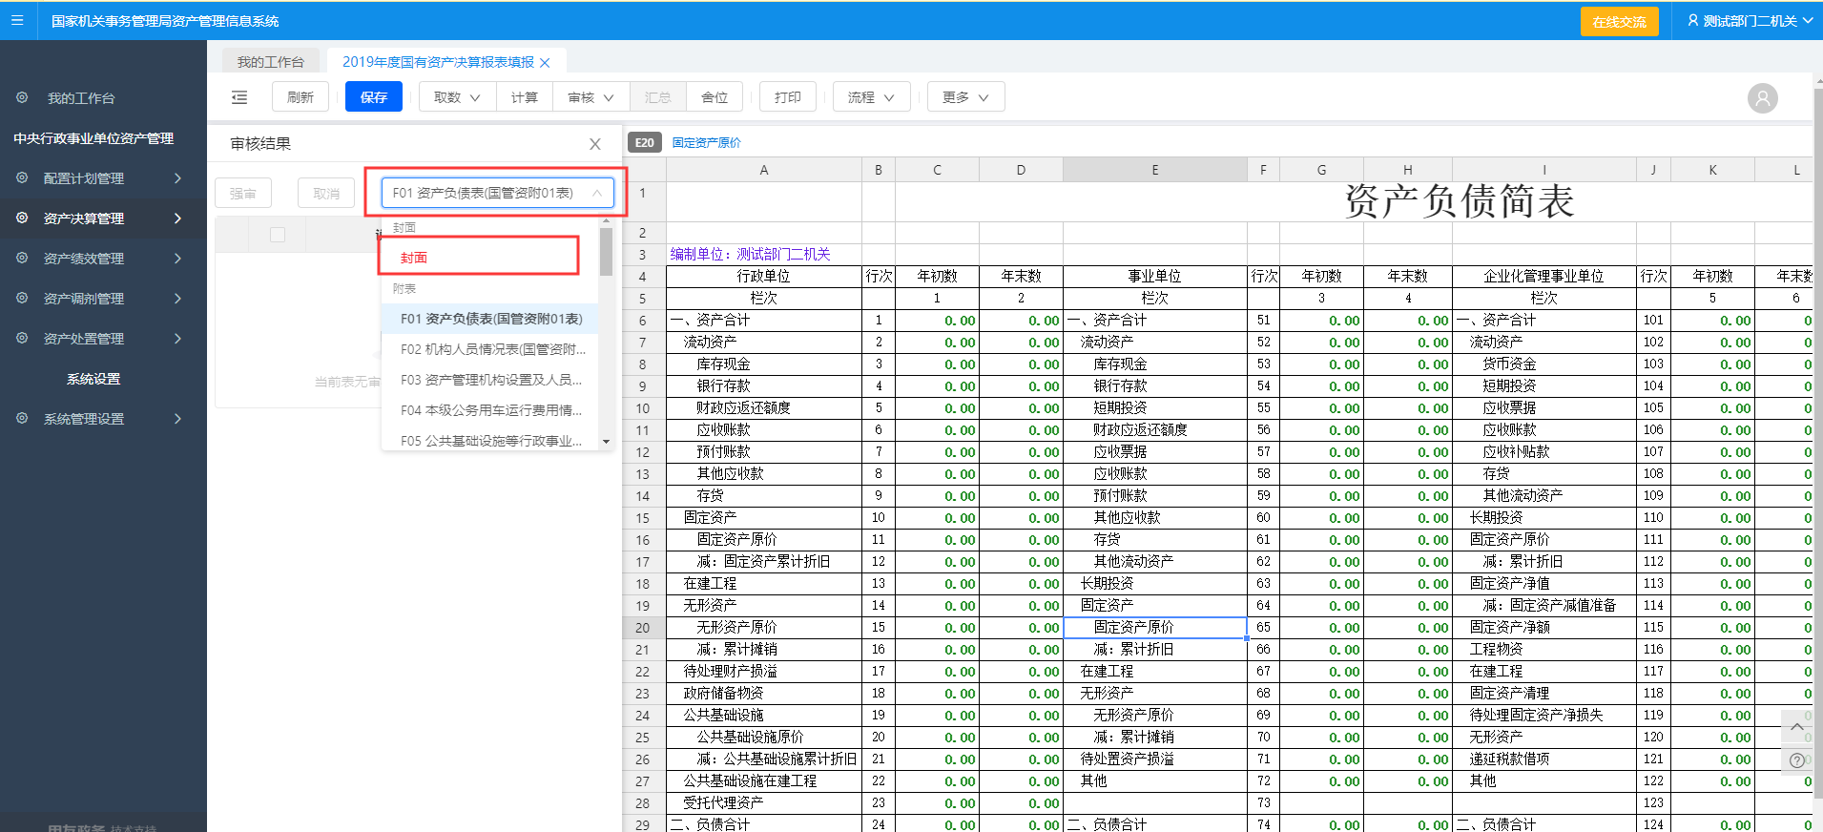
图2.1.4-4
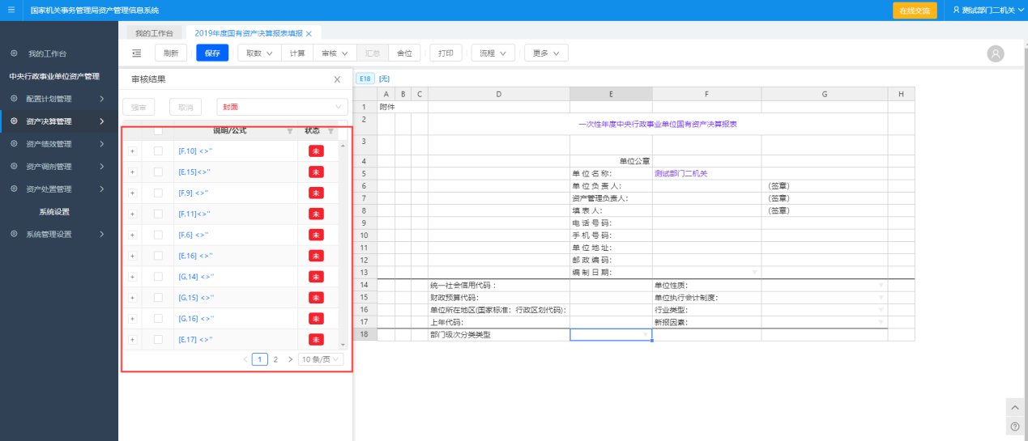
图2.1.4-5
根据审核结果中的信息，对附表及明细表填写的内容进行调整，调整完成后重复以上操作进行审核。
如果部分公式因实际情况确实存在无法审核通过的情况，可以在查询审核结果栏中，勾选这些公式后点击上方“强审”按钮，将该公式强制通过。如图2.1.4-6：
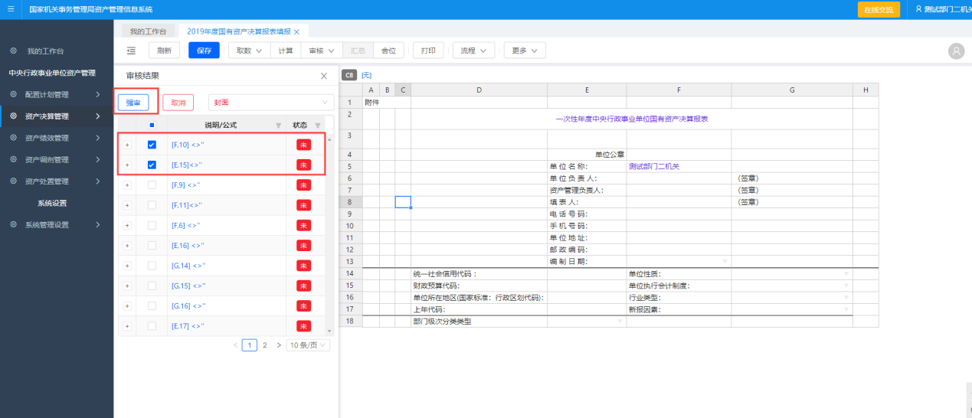
图2.1.4-6
对报表数据审核完成后（部分公式完成强审操作），点击上方‘更多’菜单树下的‘报送说明’按钮，在弹出的对话框内点击“新增”上传本年度决算表报说明电子版文档。如图2.1.4-7及图2.1.4-8：
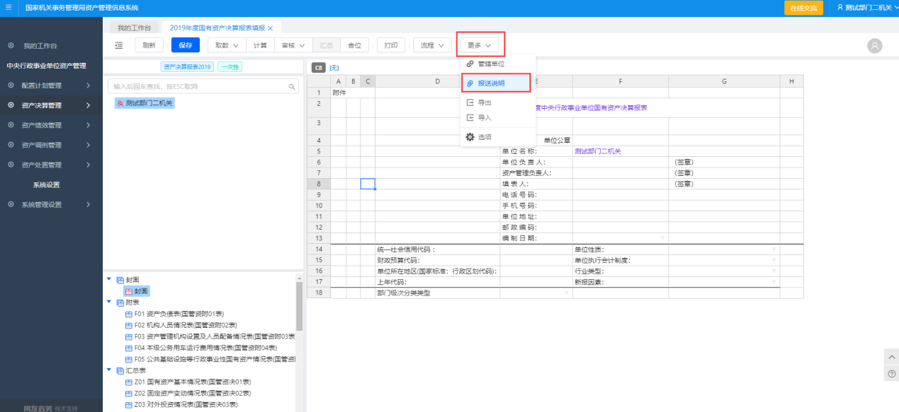
图2.1.4-7

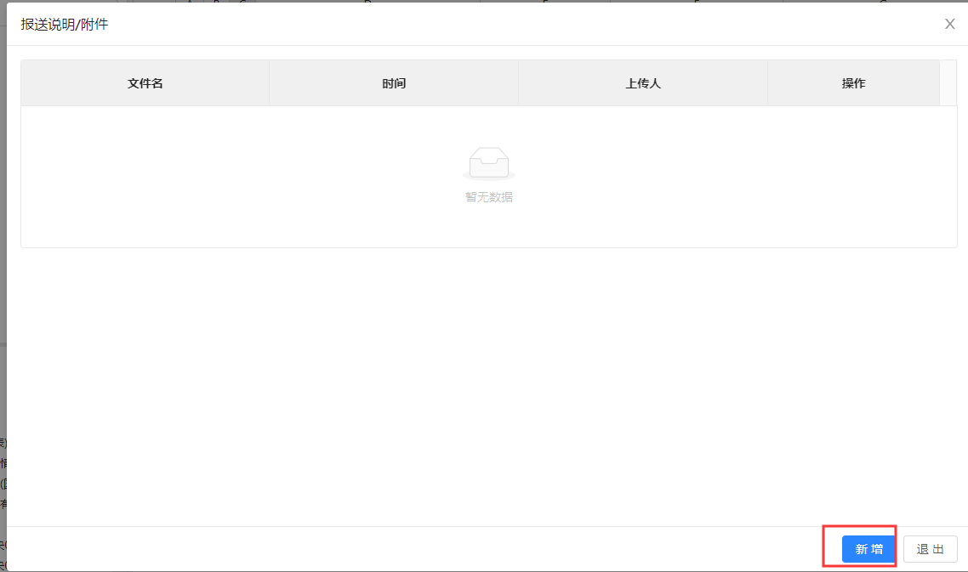
图2.1.4-8
以上操作全部完成后，点击上方“流程”菜单树下的‘报送’按钮，将本单位的决算数据进行上报，完成本年决算数据填报工作。如图2.1.4-9：
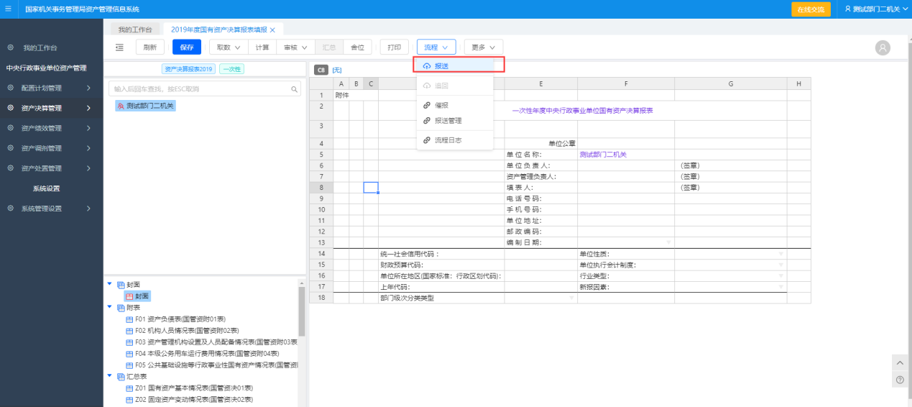
图2.1.4-9

填报数据打印

生成打印模板
需要对数据进行打印时，可以点击上方‘打印’按钮，在弹出框内可以根据自身情况选择‘本表打印’、‘全表打印’或者‘选表打印’三种方式。在选择好指定打印模式后，点击弹出框下部的‘打印设置’，选择合适的‘纸张大小’，‘纸张方向’选择为‘横向’，之后点击框体内的‘打印’以此形式生成PDF类型的打印模板文件。如图2.2.1:
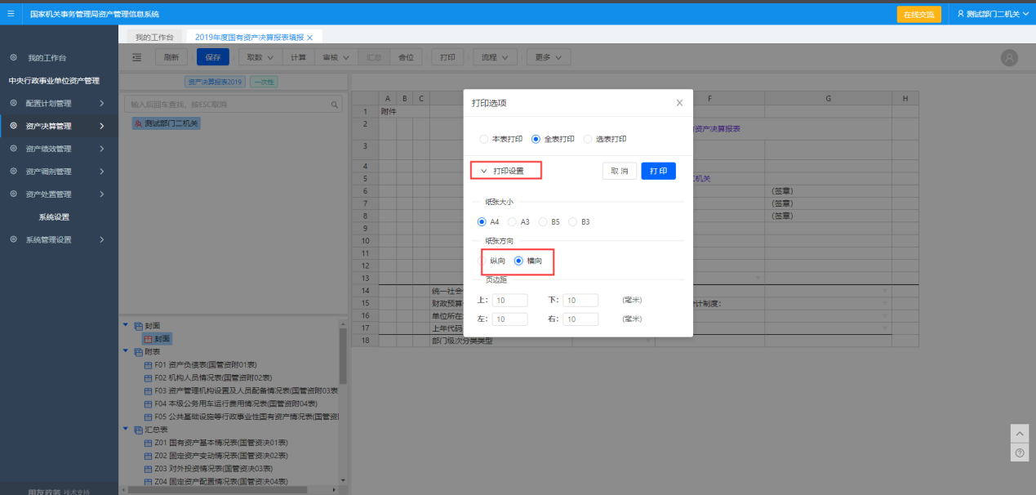
图2.2.1

打印数据
在生成了PDF打印模板文件后，可以在弹出的PDF预览页面，点击右上角‘打印’按钮，在左侧弹出的打印设置框内，根据实际情况选择‘打印机’和‘页码’，将‘彩色’一栏的内容设置为‘黑白色’，‘纸张尺寸’一栏设置为‘A4’，‘缩放’一栏设置中勾选‘适合页面大小’。之后点击‘打印’按钮，进行最终打印。如图2.2.2-1和2.2.2-2：
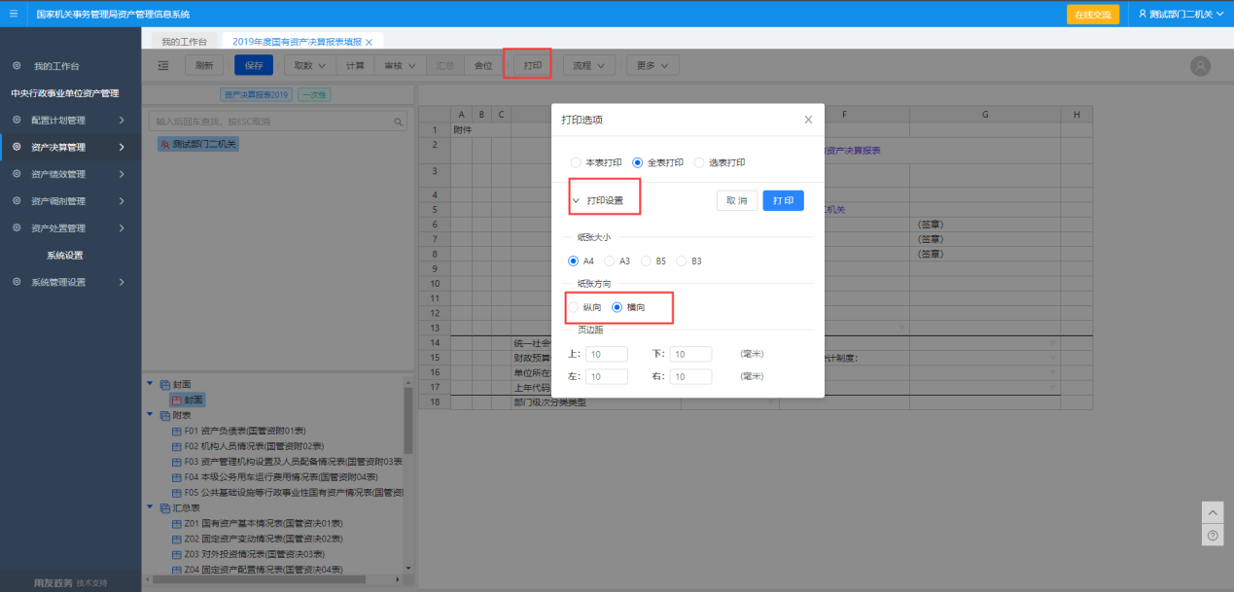
图2.2.2-1
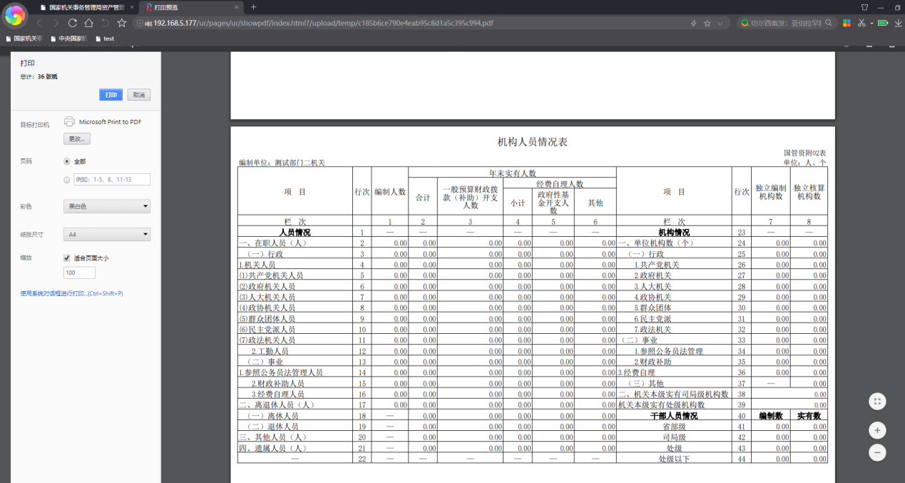
图2.2.2-2

主管部门报审操作

部门数据汇总
在基层单位完成数据填写并上报后，主管单位操作人员登入系统后，点击系统左上角，在弹出的菜单树中依次点选【资产决算管理】---【2019年国有资产决算报表填报】菜单，进入2019年度国有资产决算报表填报页面。如图3.1.1-1：
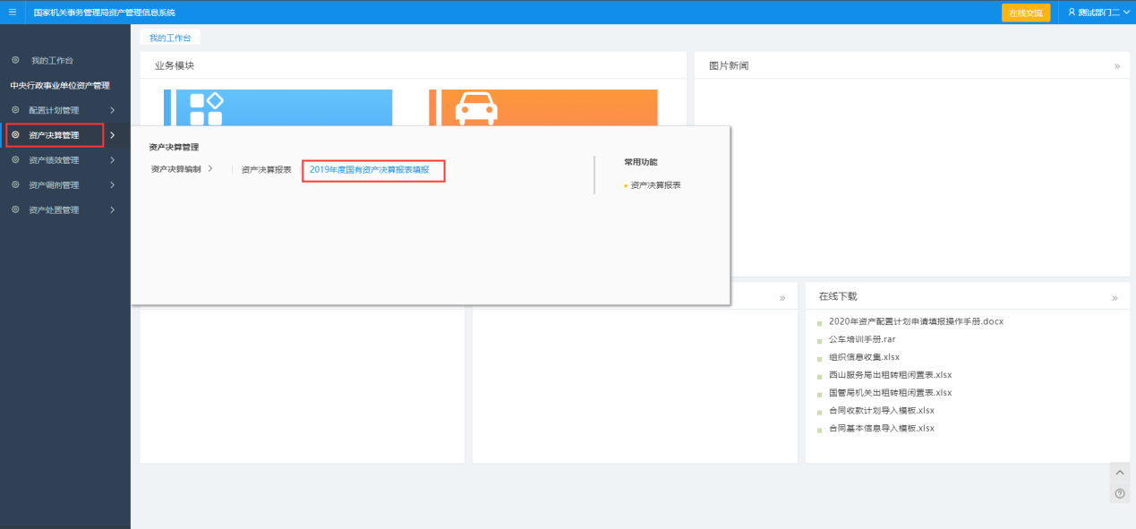
图3.1.1-1
主管部门在配置计划申请页面，可以根据左方组织机构树查看下级单位的填报情况，如图3.1.1-2：
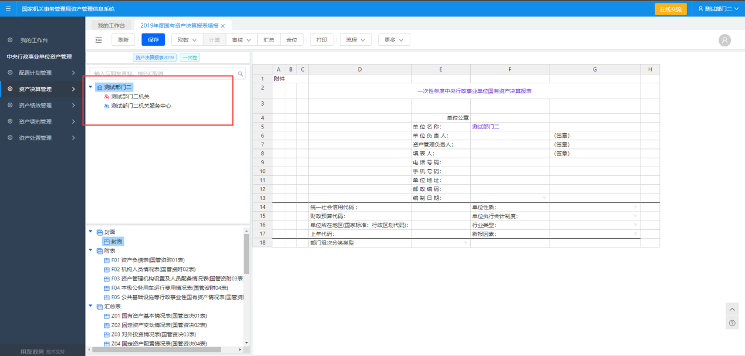
图3.1.1-2
点击上方‘汇总’按钮，在弹出框内根据实际需要选择汇总方式后，点击框内‘汇总’按钮，生成主管单位的汇总数据。如图3.1.1-3：
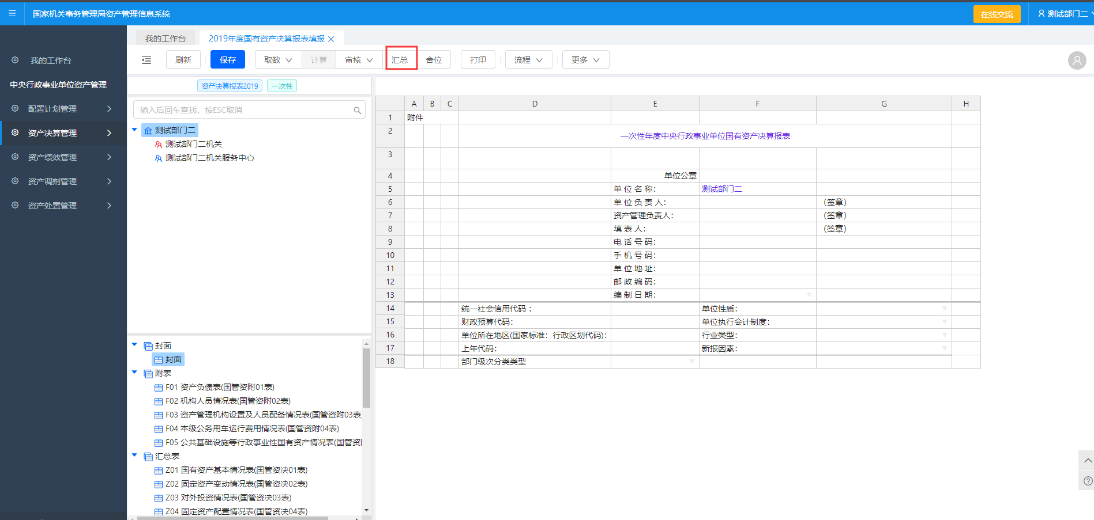
图3.1.1-3

基层单位数据审核
对于已上报的基层单位数据，在数据审核不通过时，可以点击上方‘流程’菜单树下‘退回’按钮，将已上报的数据退回原基层单位进行修改。如图3.1.2-1：
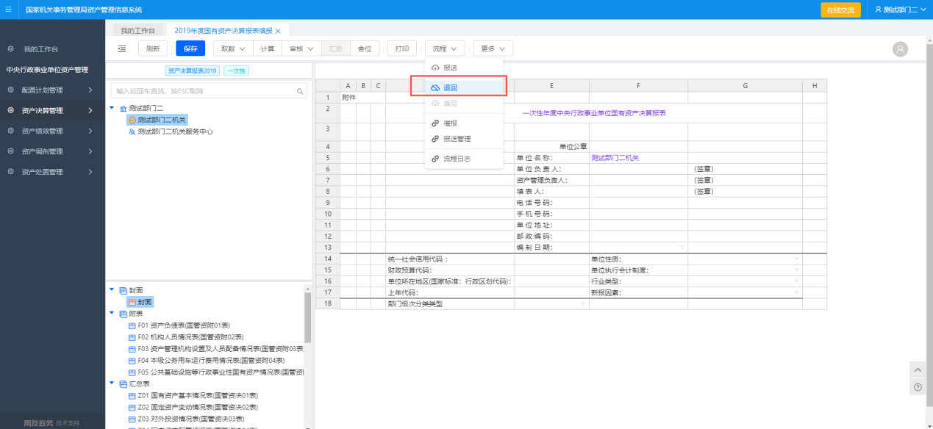
图3.1.2-1
当所有下级单位数据均已经填报并通过审核后，可以在汇总单位树位置处，点击上方‘流程’菜单树下的‘报送’按钮，将本部委数据上报至上级单位或国管局，完成本年资产决算填报工作。如图3.1.2-2：
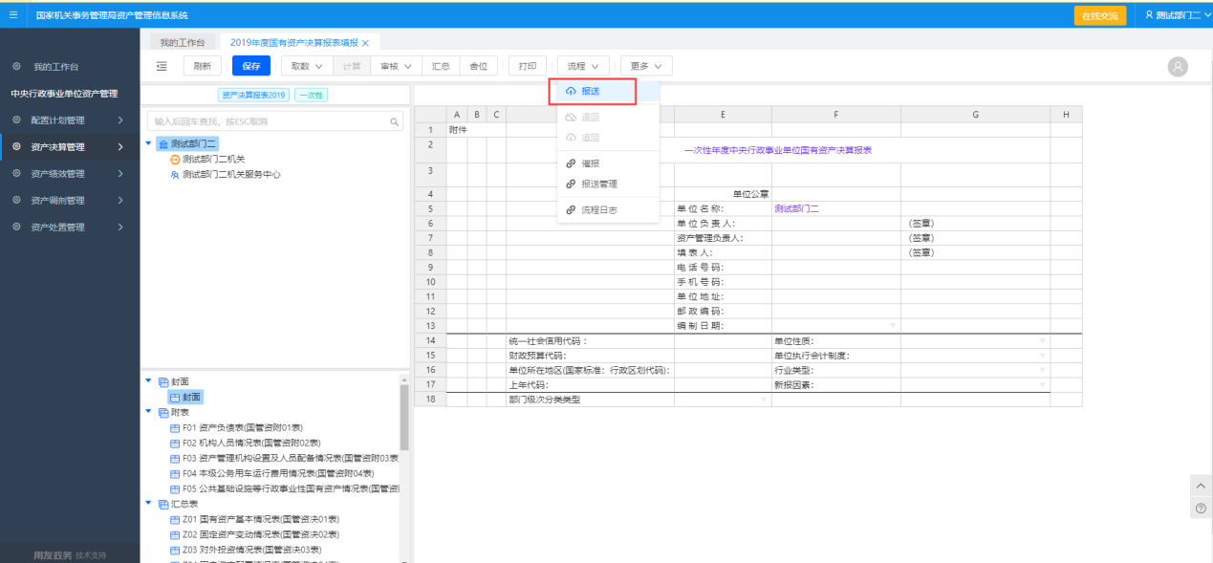
图3.1.2-2
数据打印的方式见本手册‘2.2 填报数据打印’部分内容。

系统技术支持人员信息：
姓名 | 电话 | 座机 | 微信
邵彬 | 18810189923 | 010-55604294 | 18647221500
胡汉彪 | 15764509206 | 010-55604294 | 15764509206

